西安交通大学研究生专业实践总结报告
研究生基本情况
姓 名 |  | 张钰鑫 |  | 学 院 | 软件学院 |  |  | 专业学位类型/领域 | 专业型硕士/移动云计算
学 号 |  | 3118311269 |  | 导 师 | 张兴军 |  |  | 联系方式 | 17791882260
实践单位或学科竞赛基本情况
实践单位名称 |  |  | 地理信息工程国家重点实验室 |  |  |  | 实践时间 | 2019.7.31-2020.7.31
校外导师姓名 |  |  | 张东 | 职务 |  | 研究员 |  | 联系方式 | 13991913391
学科竞赛名称 |  |  |  |  |  |  | 起止时间 | 年 月 日—— 年 月 日
指导教师姓名 |  |  |  | 学院 |  |  |  | 联系方式
▲注：研究生可选择单独填写“实践单位名称”或“学科竞赛名称”或上述两者兼而有之。
研究生专业实践总结
单位实践或学科竞赛的过程及成果 | （企业、行业实践或学科竞赛的主要过程及工作成果，不少于1000字，可另附页及佐证材料）  企业实践的主要工作及内容  实践项目名称：多线程并行程序动态映射机制研究与实现  项目简介：  随着高性能计算机计算资源的显著增加以及应用程序并行规模的逐步扩大， 并行计算任务与计算资源的匹配成为了高性能计算领域的一个关键问题。传统解决这一问题通常采用静态映射优化方法，且针对具体某个应用程序，不能适应并行应用程序计算负载大、内存访问量高、运行时状态变化大的程序特点，也不具备通用性和可移植性。此外，在以 NUMA(Non-Uniform Memory Access)架构为代表的处理器节点上，多线程间通过共享内存读写访问数据时，他们的访问效率并不均匀，这导致程序运行时 Cache失效率增加，进而增加了程序运行时间。因此本项目研究并实现了一种针对多线程并行应用程序的动态线程到CPU核心的映射优化机制。  工作内容：  1. 针对OpenMP 多线程并行应用程序，在NUMA访存模式的并行计算机平台上，解决程序运行时由于线程之间数据交换和共享不平衡导致的程序运行性能下降的问题，设计并实现合理的具有动态性的线程到计算核心的映射优化机制，从而提升了程序总体性能。  2. 分别在Intel Xeon 80核同构处理器集群C80 和Intel Core i7系列八核处理器的PC机上，对本文设计实现的映射机制进行了性能测试。  工作过程:  通过阅读文献，研究动态多线程映射机制，主要包括了三个方面：1.确定动态多线程映射优化整体流程2.检测记录节点内线程间通信量信息3.研究上述动态映射机制在众核平台的可扩展性。  在上文提出的两台NUMA访存模式的计算机平台上运行程序进行实验，使用两套多线程并行应用程序评估映射优化机制的效果：rotor35-omp程序以及NPB-OMP程序集。使用 rotor 程序和 NAS Parallel Benchmark程序集的OpenMP 程序作为评估对象，通过程序运行时间和Cache misses 这两项指标的性能增益作为评价优化效果的指标。  由于我们将映射机制实现为Linux操作系统的内核模块，因此我们在加载该内核模块的前后分别重复多次运行多线程并行的 rotor 程序，比较加载内核模块前后运行相同程序的单次运行时间和cache失效的数值，结果取平均值。由于C80 平台具有每10个CPU 核心分布于同一个socket 上的特点，以及 rotor 程序36个流道的物理模型要求并行时每个线程至少处理一个流道的计算。实验时我们在 C80机器上分别运行6 线程、12线程、24线程和36线程版本的rotor程序。最终实验结果如图所示。  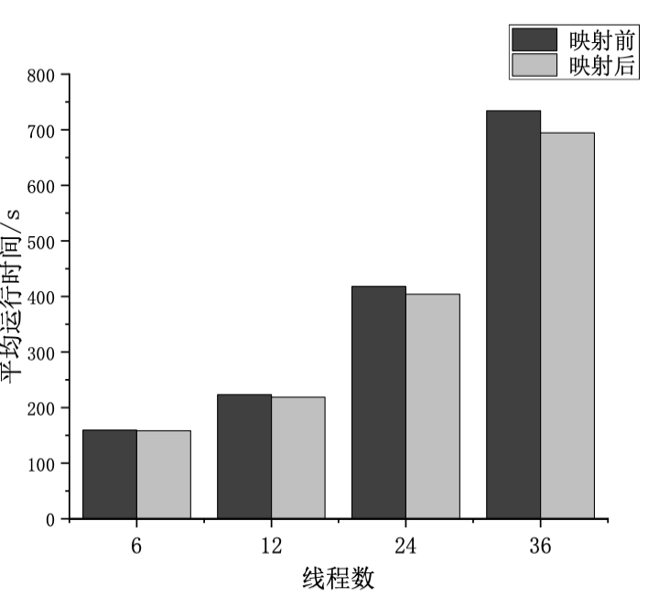  工作成果：  本项目设计并实现的线程到 CPU 核心动态映射优化机制整体上改善了线程间通信不平衡的问题，减少了由于数据分布不均等访存问题引起的 Cache 失效，并有效缩短了并行程序的运行时间，最大实现了超过20%的性能增益。
个人的收获与体会 | （企业、行业实践或学科竞赛的个人收获、对实践单位和学校管理方面的意见与建议等，不少于1000字，可另附页）  对于计算机软件工程的研究生来说，专业实践是研究生期间必不可少的环节，通过专业实践我们可以真正体会到企业实际项目的操作和运维，实习是每一个大学生必须拥有的一段经历，它使我们在实践中了解社会、在实践中巩固知识，通过几个月的实习，我获益匪浅。理论是灰色的，生活之树常青，只有将理论付诸于实践才能实现理论自身的价值，也只有将理论付诸于实践才能使理论得以检验。同样，一个人的价值也是通过实践活动来实现的，也只有通过实践才能锻炼人的品质，彰现人的意志。从学校走向社会，首要面临的问题便是角色转换的问题。从一个学生转化为一个单位人，在思想的层面上，必须认识到二者的社会角色之间存在着较大的差异。学生时代只是单纯的学习知识，而社会实践则意味着继续学习，并将知识应用于实践，学生时代可以自己选择交往的对象，而社会人则更多地被他人所选择。诸此种种的差异。不胜枚举。但仅仅在思想的层面上认识到这一点还是不够的，而是必须在实际的工作和生活中潜心体会，并自觉的进行这种角色的转换。  首先、毕业实习的顺利进行得益于扎实的专业知识。用人单位在招聘员工时第一要看的就是专业技能。在学校学习专业知识时，可能感觉枯燥乏味，但当工作后才会发现专业知识是多么的重要，专业知识在日常工作中经常用到，而且如果想要提高工作效率，工作质量，只是知道这些知识远远不够，而是要精通。  其次，在工作中，不但要有良好的工作态度，还要有良好的表现力，中国有句俗话：踏踏实实做人，老老实实做事，在今天这个社会，只凭老老实实，勤勤恳恳做事是不够的，你还要学会适时地，恰当地表现自己，让老板知道你做了什么，让老板知道你的存在是必要的，这样你才有发展的可能，别人才会认可你，承认你。  在工作中要善于沟通，善于与他人合作。团结协作指的是部门内部，部门里肯定不只你一个人，你若想把本部门的事做的出色，就必须和部门成员团结起来，发挥集体的力量，那样才能事半功倍。要维持良好的人际关系，这是我们顺利工作的保障，在工作中不只是同技术，同设备打交道，更重要的是同人打交道，所以一定要掌握好同事之间的交往原则和社交礼仪，这也是我们平时要注意的，和谐的人际关系能为顺利工作创造良好的人际氛围。  在工作中要有良好的学习能力，要有一套学习知识的系统，遇到问题自己能通过相关途径自己解决，因为在工作中遇到的问题各种各样，并不是每一种情况都能把握，在这个时候要想把工作做好一定要有良好的学习能力，通过不断的学习从而掌握相关技术，来解决工作中遇到的每一个问题，这样的学习能力，一方面来自向师父们学习，向工作经验丰富的人学习，另一方面即使自学的能力，在没有另人帮助的情况下自己也能通过努力寻找相关途径解决问题。  这次实习，自己确实学到了很多也成长了许多。在实习期间，每日重复单调繁琐的工作，时间久了容易厌倦。但是工作简单也不能马虎，你一个小小的错误可能会给公司带来巨大的麻烦或损失，还是得认真完成。这段时间，我看到了自己本身存在着许多问题，也会遇到这样那样的问题，当前的时代日趋复杂，不学到一定的深度和广度是难以在实际工作中应付自如的。因此反映出学习的还不够，缺点疏漏。需再加以刻苦钻研及学习，不断开拓视野，增强自己的实践操作技能，为以后的工作存储更多的能力。  最后，我要感谢我的导师张老师，还有企业里在实习期间给予我帮助的导师和前辈，相信这次珍贵的经历会一直伴随我以后的工作生活，以后继续努力学习，虚心接受新的知识，牢记实习期间所总结的经验，继续加油。  （签字）张钰鑫  2020年 5月 25日
校外指导或竞赛指导教师对研究生的评价 | （从工作态度、出勤、能力、成果等方面进行客观性评价。）  该学生实践期间工作认真，努力钻研专业知识，不迟到早退，能力上得到了很大的锻炼。  （签字）张东  2020年 5月 25日
实践单位  对研究生的评价 | 该同志在实践过程中踏实肯干，吃苦耐劳，有一定的创造力，遵循公司的各项规章制度，服从分配，听从安排，在专业实践中表现良好。  （部门章）  2020年 5月 25日
校内导师意见 | （从能力、成果、收获等方面进行客观性评价。）  该生在实践期间工作认真，踏实肯干，能够虚心请教，善于思考，能够举一反三。通过实践，巩固了专业知识。  （签字）张兴军  2020年 5月 25日
学院  审核  意见 | （主管院长签字/章）  年 月 日

